BỘ CÔNG THƯƠNG

TRƯỜNG ĐẠI HỌC ĐIỆN LỰC

**KHOA CÔNG NGHỆ THÔNG TIN**

**________________**



**BÁO CÁO KẾT THÚC HỌC PHẦN**

**CƠ SỞ LẬP TRÌNH WEB**

**ĐỀ TÀI: XÂY DỰNG WEB DU LỊCH ONLINE**

|  |  |
| --- | --- |
| **Giáo viên hướng dẫn:**  **Sinh viên thực hiện:**  **Ngành:**  **Chuyên ngành:**  **Lớp:**  **Khóa:** | **THS. ĐINH THU KHÁNH**  **Nguyễn Xuân Đạt – 23810310361**  **Vũ Tiến Mạnh –**  **Nguyễn Đình Bình An – 23810310363**  **Công nghệ thông tin**  **Công nghệ phần mềm**  **CNPM5**  **D18** |

**Hà Nội, tháng …. năm 2025**

**PHIẾU CHẤM ĐIỂM**

|  |  |  |  |  |
| --- | --- | --- | --- | --- |
| **STT** | **Họ và tên sinh viên** | **Nội dung thực hiện** | **Điểm** | **Chữ ký** |
| **1** | Nguyễn Xuân Đạt | Trang chủ, trang Tà Xùa, trang Phú Quốc, trang Đà Nẵng |  |  |
| **2** | Vũ Tiến Mạnh |  |  |  |
| **3** | Nguyễn Đình Bình An | Trang giới thiệu HCM,trang đặt khách sạn,trang khuyến mại |  |  |

|  |  |  |
| --- | --- | --- |
| **Họ và tên giảng viên chấm** | **Chữ ký** | **Ghi chú** |
| Giảng viên chấm 1: |  |  |
| Giảng viên chấm 2: |  |  |

1. **TỔNG QUAN ĐỀ TÀI**
   1. **Giới thiệu đề tài**

Trong bối cảnh công nghệ thông tin phát triển mạnh mẽ, việc ứng dụng Internet vào lĩnh vực du lịch ngày càng phổ biến và mang lại nhiều tiện ích cho người dùng. Đề tài "Xây dựng trang web du lịch online" nhằm mục tiêu cung cấp một nền tảng trực tuyến thân thiện, trực quan giúp người dùng dễ dàng tiếp cận, tìm hiểu và khám phá các địa điểm du lịch nổi bật tại Việt Nam.

Trang web được thiết kế với giao diện sinh động, dễ sử dụng và tích hợp các thông tin mô tả ngắn gọn, hình ảnh minh họa trực quan cùng liên kết định vị giúp người dùng nhanh chóng tra cứu vị trí và đặc điểm của từng địa danh. Ngoài ra, việc phân loại các điểm đến theo từng khu vực và đặc trưng văn hóa còn giúp nâng cao trải nghiệm người dùng khi lên kế hoạch du lịch.

Việc xây dựng đề tài này không chỉ phục vụ nhu cầu học tập và thực hành kỹ năng lập trình web, mà còn góp phần quảng bá hình ảnh đất nước, con người Việt Nam đến với cộng đồng trong và ngoài nước thông qua nền tảng số hiện đại.

* 1. **Mục đích của website cần thiết kế**

Trong thời đại công nghệ số phát triển mnahj mẽ như hiện này, nhu cầu tra cứu thông tin và lên kế hoạch du lịch thông qua Internet ngày càng lớn và trở nên phổ biển. Việc lên thiết kế một website du lịch online không chỉ đơn thuần là ttaoj ra một công cụ hỗ trợ người dùng trong việc tìm kiếm thông tin, mà còn là một giải pháp nhằm nâng cao trải nghiệm du lịch một cách toàn diện, nhanh chóng và tiện lợi.

Mục đích của website này là xây dựng một nền tảng giới thiệu các địa điểm du lịch nổi bật tại Việt Nam, giúp người dùng có cái nhìn tổng quan, trực quan và sinh động về từng địa danh mà mình có dự định đi. Từ đó người dùng có thể dễ dàng lựa chọn điểm đến phù hớp với nhu cầu và sở thích cá nhân

Cụ thể, web site này được thiết kế với mục tiêu sau:

* **Cung cấp thông tin đầy đủ và trực quan về các địa điểm du lịch:** Website giới thiệu các địa danh nổi bật tại nhiều vùng miền của Việt Nam, kèm theo hình ảnh, mô tả chi tiết, đặc điểm nổi bật và liên kết định vị bản đồ, giúp người dùng có thể dễ dàng hình dung và tìm kiếm thông tin liên quan.
* **Tạo trài nghiệm thân thiện với người dùng:** Với bố cục rõ ràng, giao diện dễ sử dụng và tương tác đơn giản, người truy cập có thể nhanh chóng tìm được thông tin họ cần chỉ với vài thao tác cơ bản. Thiết kế này đặc biệt hướng đến những người dùng không chuyên về công nghệ.
* **Hộ trợ người dùng lên kế hoạch du lịch:** Trang web giúp người dùng có thể lựa chọn điểm đến một cách hiệu quả, dựa trên thông tin được cung cấp. Nhờ đó, quá trình lập kế hoạch cho một chuyến đi sẽ trở nên dễ dàng hơn, tiết kiệm thời gian và chi phí.
* **Thực hành và nâng cao kĩ năng lập trình web:** Đây là một sản phẩm học tập nhằm giúp người thực hiện ứng dụng kiến thức về HTML, CSS, JavaScript và các công cụ thiết kế web khác. Qua đó, người thiết kế sẽ hiểu rõ hơn về quy trình phát triển một website hoàn chỉnh, từ khâu lên ý tưởng đến triển khai và trình bày sản phẩm.
* **Quảng bá hình ảnh đất nước và con người Việt Nam:** Website còn là công cụ hữu ích để giới thiệu vẻ đẹp thiên nhiên, văn hóa và con người Việt Nam đến bạn bè trong và ngoài nước. Việc tích hợp nhiều địa danh nổi tiếng vào cùng một nền tảng giúp nâng cao giá trị truyền thông và tạo điều kiện để phát triển ngành du lịch nội địa

Tóm lại, việc xây dựng website du lịch online không chỉ mang ý nghĩa về mặt học thuật mà còn có giá trị thực tiễn cao, phù hợp với xu thế hiện đại hóa trong ngành du lịch và truyền thông hiện nay.

* 1. **Một số trang web tham khảo**

**Virtual Vacation.us**

* Trang chủ:

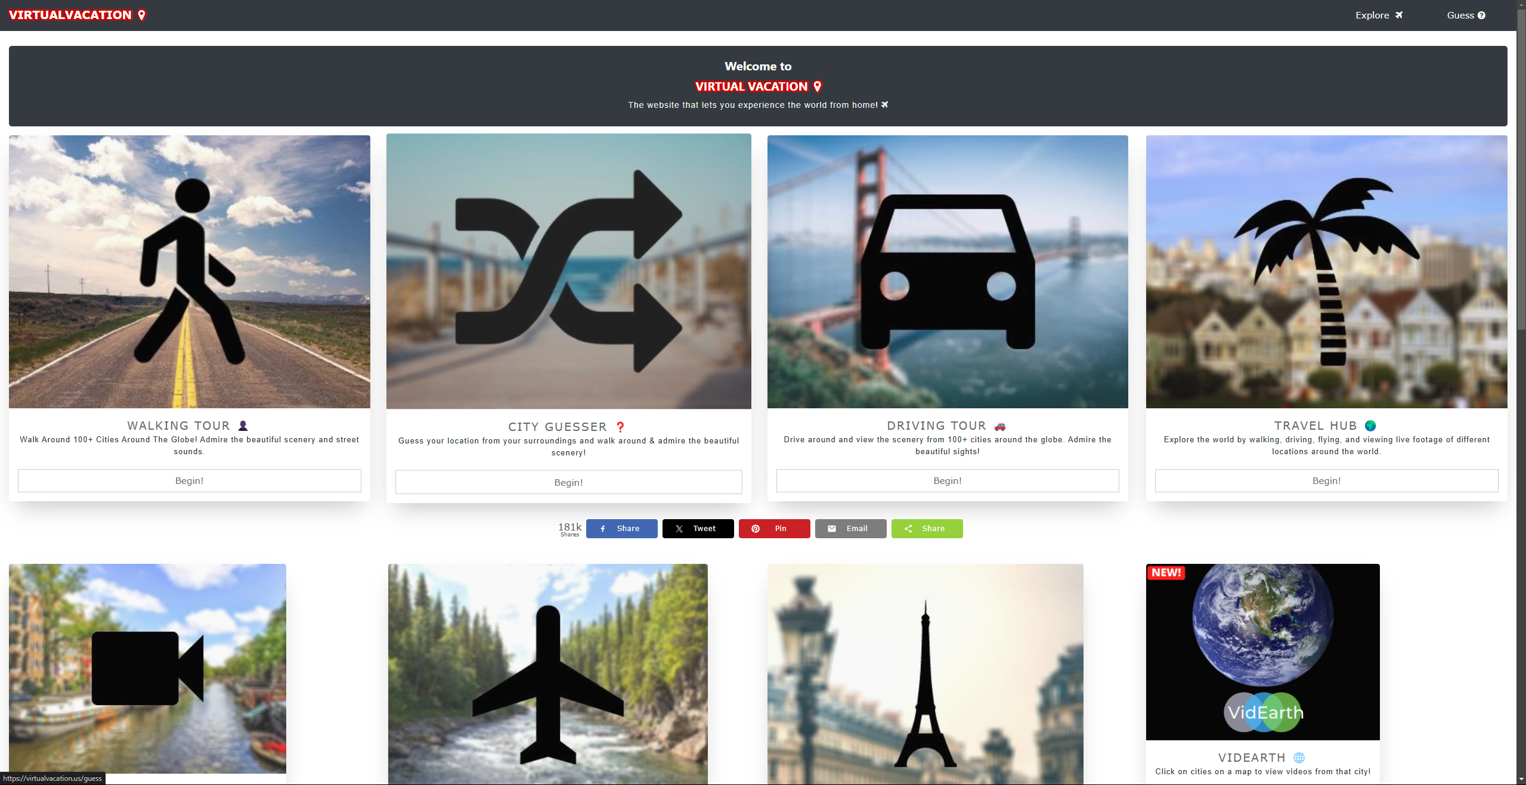

*Hình 1.1. Web tham khảo Virtual Vacation*

* giao diện:

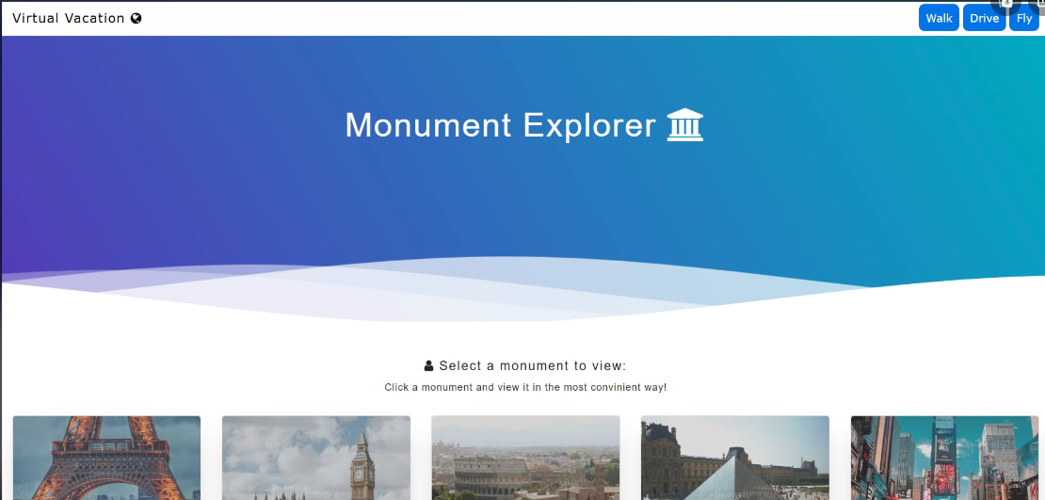

*Hình 1.2. Web tham khảo Virtual Vacation*

* Bố cục sắp xếp hình ảnh các địa điểm

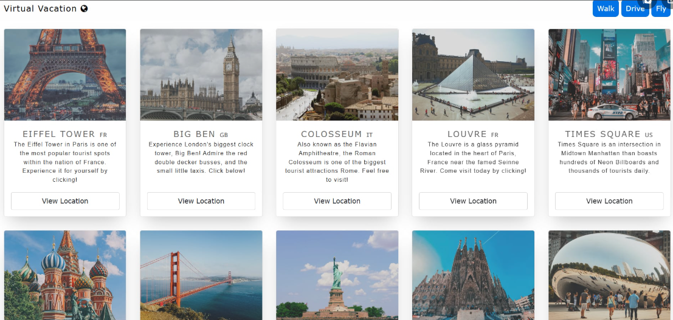

*Hình 1.3. Web tham khảo Virtual Vacation*

**Traveloka**

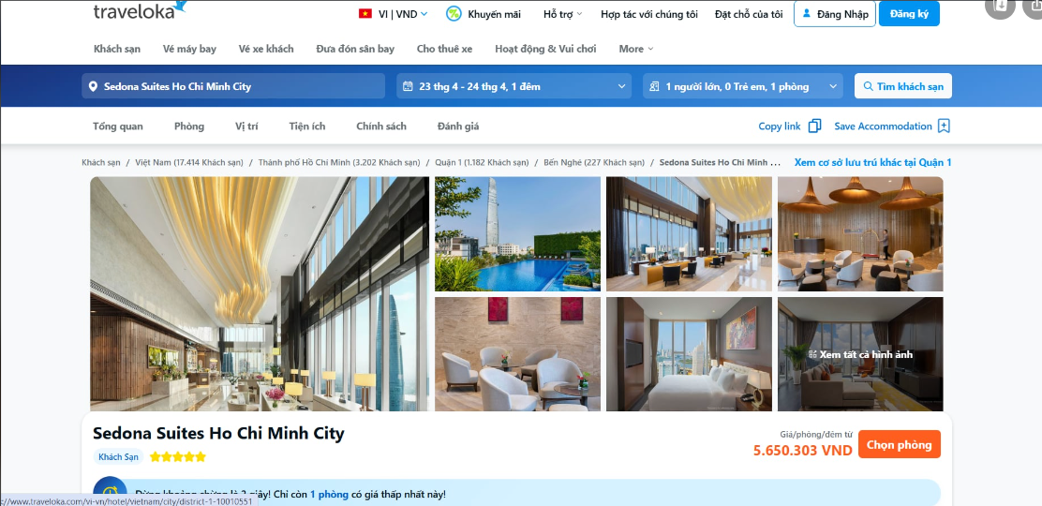

*Hình 1.4. Web tham khảo Traveloka*

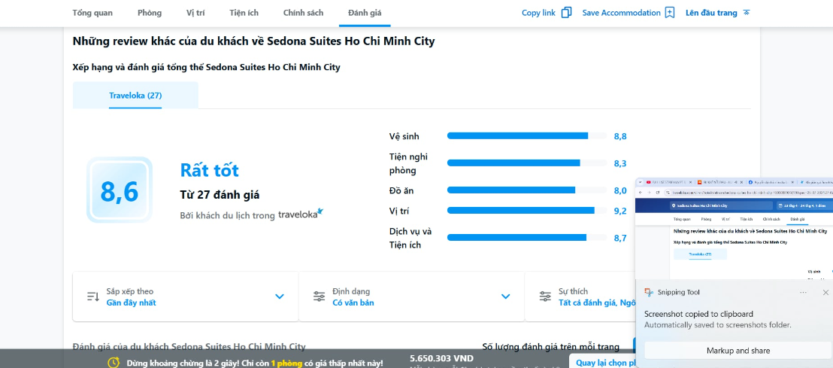

*Hình 1.5. Web tham khảo Traveloka*

* 1. **Một số trang chính của website**
     1. **Trang chính:**
* **Yêu cầu:**
  + Tiêu đề ngắn gọn, súc tích nêu rõ bạn là ai và có giá trị gì cho người dùng
  + Giao diện đơn giản không màu mè giúp cho người đọc không cảm thấy khó chịu và rối rắm
  + Logo nhỏ gọn (không quá lớn) nhưng dễ nhận diện
  + Hình ảnh chất lượng cao, đồng nhất phong cách, tối ưu dung lượng để không làm chậm trang.
  + Màu sắc, font chữ nhất quán vói bộ nhận diện thương hiệu, đảm bảo độ tương phản tốt cho khả năng đọc
* **Nội dung**
  + **Thanh tiêu đề (Header):** Góc trái hiển thị tên “Ai đi Việt Nam” cùng biểu tượng địa cầu, ngay lập tức khẳng định chủ đề khám phá du lịch trong nước.
  + **Bản đồ Hero:** Ảnh nền bản đồ Việt Nam cách điệu, tô màu nổi bật, có ngôi sao đánh dấu Hà Nội, tạo điểm nhấn thị giác và gợi ý hành trình khám phá từ Bắc xuống Nam.
  + **Bộ lọc vùng miền:** Ba nút “Miền Bắc”, “Miền Trung”, “Miền Nam” ở góc trên bên phải cho phép người dùng nhanh chóng chuyển đổi và tìm kiếm địa điểm theo khu vực.
  + **Lời kêu gọi hành động (CTA):** Đoạn text “Select a monument to view: Click a monument and view it in the most convenient way!” hướng dẫn rõ ràng cách sử dụng tính năng chính của trang.
  + **Danh sách địa danh:** Mỗi địa điểm (Tà Xùa, Đà Nẵng, Phú Quốc, v.v.) được trình bày dưới dạng card gồm: ảnh minh họa chất lượng cao, tiêu đề tên địa danh, đoạn mô tả ngắn gọn, giàu hình ảnh gợi cảm xúc, nút “view location” dẫn đến bản đồ hoặc chỉ dẫn chi tiết
  + **Cấu trúc lưới (Grid Layout):** Các card được xếp đều hàng, tạo cảm giác gọn gàng và dễ theo dõi.
  + **Tương tác:** Người dùng chỉ cần click vào bất cứ card nào để xem vị trí, càng thúc đẩy hành động khám phá.
  + **Phong cách hình ảnh & chữ:** Tone màu tươi sáng, font serif cho tiêu đề và font sans-serif cho nội dung, cân bằng giữa vẻ truyền thống và hiện đại.
* **Tóm lại, nội dung trang chủ bạn cần tập trung giới thiệu các địa điểm du lịch đặc trưng của Việt Nam theo ba miền, với giao diện trức quan, hình ảnh hấp dẫn và hướng dẫn tương tác rõ rang.**
  + 1. **Trang web địa điểm**
* **Yêu cầu**
  + Tương tác với video: khung video tự điều chỉnh kích thuốc, hỗ trợ play/pause, full-screen, xác định tự động khi làm màn hình rộng hay hẹp, tự động lazy-load video khi cuộn đến phần chứa để tối ưu tốc độ ban đầu
  + Sắp xếp card đồng đều, khoảng cách đều
  + Dưới phần video review địa điểm sẽ phải là các homestay đang đi và những địa điểm du lịch nổi tiếng
* **Nội dung**
  + Khi click vào trang phần đầu tiên sẽ là vlog hành trình, vlog càn có tiêu đề hấp dẫn và được đặt ở ngay đầu trang, sử dụng font chữ lớn, tinh tế để thu hút người đọc.
  + video nhúng để người dùng chuyển sang fill-screen hoặc theo dõi kênh.
  + Các homestay gợi ý mỗi card gồm một hình ảnh, tên của homestay ở bên dưới và đính kèm nút “view location” để người đọc có thể bấm vào xem chi tiết địa điểm
  + Các địa điểm tham quan cùng tương tự như card homestay

1. **KHẢO SÁT VÀ PHÂN TÍCH**
   1. **Khảo sát hiện trạng**

### **2.1.1.Chưa có kênh thông tin du lịch chính thức và chuyên nghiệp**

* Đơn vị chưa xây dựng được một nền tảng trực tuyến riêng để cung cấp thông tin du lịch cho người dùng. Các thông tin về điểm đến, địa danh nổi bật, khách sạn… nếu có thì cũng chỉ nằm rải rác trên mạng xã hội hoặc các trang chia sẻ không chính thức.
* Điều này gây khó khăn cho du khách trong việc tra cứu thông tin đầy đủ và chính xác. Ngoài ra, sự thiếu đồng nhất trong nội dung cũng làm giảm độ tin cậy của đơn vị trong mắt khách hàng.

### **2.1.2.Không có hệ thống hỗ trợ khách hàng đưa ra lựa chọn du lịch**

* Người dùng hiện nay phải tự tìm kiếm thông tin từ nhiều nguồn khác nhau để lên kế hoạch cho chuyến đi, từ địa điểm tham quan, chỗ ăn ở đến nơi lưu trú.
* Việc thiếu công cụ **gợi ý tự động** hoặc lọc thông tin theo tiêu chí (như: vùng miền, thời tiết, ngân sách, loại hình du lịch…) khiến quá trình chuẩn bị mất nhiều thời gian và kém hiệu quả.

### **2.1.3.Thiếu công cụ tiếp cận khách hàng tiềm năng trên nền tảng số**

* Trong bối cảnh số hóa ngày càng mạnh mẽ, việc không có website đồng nghĩa với việc mất đi một kênh quan trọng để tiếp cận khách hàng từ các công cụ tìm kiếm như Google.
* Đơn vị hiện vẫn chưa có hệ thống để quảng bá nội dung du lịch một cách SEO-friendly (tối ưu cho công cụ tìm kiếm), không có nơi để đăng bài giới thiệu, blog du lịch, hoặc hình ảnh, video trải nghiệm của khách hàng.

### **2.1.4.Không thể hiện được tính chuyên nghiệp và uy tín**

* Một website không chỉ là công cụ cung cấp thông tin, mà còn là bộ mặt thương hiệu của một đơn vị hoạt động trong ngành dịch vụ - du lịch.
* Việc không có website riêng khiến đơn vị dễ bị đánh giá là thiếu chuyên nghiệp, gây khó khăn trong việc hợp tác với đối tác, công ty lữ hành hoặc khách hàng quốc tế.

### **2.1.5.Thiếu khả năng truy cập linh hoạt – mọi lúc, mọi nơi**

* Hiện tại, khách hàng không có cách nào để xem thông tin du lịch hoặc tìm kiếm dịch vụ khách sạn vào bất cứ lúc nào, đặc biệt là ngoài giờ làm việc hoặc khi không thể đến trực tiếp văn phòng tư vấn.
* Website là công cụ giúp khắc phục hạn chế này bằng cách cho phép người dùng **truy cập 24/7** qua mọi thiết bị (máy tính, điện thoại, máy tính bảng), hỗ trợ cả khách hàng trong và ngoài nước.

### **2.1.6.Quản lý thông tin du lịch và khách sạn còn thủ công, thiếu hệ thống**

* Đơn vị chưa có một hệ thống để quản lý thông tin về điểm du lịch, khách sạn, bài viết giới thiệu... một cách có tổ chức. Việc cập nhật hoặc chỉnh sửa thông tin mất thời gian và không nhất quán.
* Không có dashboard hoặc giao diện quản trị để quản lý nội dung, thống kê lượt xem, phản hồi từ người dùng hoặc đề xuất dịch vụ phù hợp.
  1. **Mô tả các chức năng**

Website du lịch online được xây dựng với mục tiêu hỗ trợ người dùng tra cứu, khám phá và lên kế hoạch cho các chuyến đi một cách tiện lợi và nhanh chóng. Giao diện chính của website là trang chủ, nơi người dùng có thể nhìn thấy tổng quan các nội dung nổi bật như các địa điểm du lịch được yêu thích, danh sách khách sạn được đề xuất, các bài viết chia sẻ kinh nghiệm cũng như các nút điều hướng nhanh đến từng chuyên mục. Bên cạnh đó, các hình ảnh du lịch sinh động cùng slideshow trực quan giúp thu hút sự chú ý ngay từ lần truy cập đầu tiên.

Chức năng quan trọng nhất của hệ thống là giới thiệu chi tiết các địa điểm du lịch. Người dùng có thể xem danh sách các địa điểm được sắp xếp theo vùng miền (Bắc, Trung, Nam) hoặc theo loại hình du lịch như biển, núi, khám phá, nghỉ dưỡng, văn hóa... Mỗi địa điểm đều có phần thông tin cụ thể bao gồm tên, hình ảnh, mô tả ngắn gọn, cùng với các thông tin chi tiết như thời điểm lý tưởng để đi, hoạt động nổi bật, đặc sản địa phương và bản đồ định vị. Ngoài ra, hệ thống cũng cung cấp tính năng lọc và tìm kiếm giúp người dùng dễ dàng tìm được địa điểm phù hợp với sở thích hoặc nhu cầu.

Một điểm nổi bật khác của website là chức năng gợi ý địa điểm nổi bật. Dựa trên các yếu tố như lượt xem, đánh giá người dùng và mùa du lịch hiện tại, hệ thống sẽ đề xuất các điểm đến được nhiều người quan tâm. Đặc biệt, nếu người dùng cho phép truy cập vị trí, hệ thống có thể gợi ý các địa điểm gần vị trí hiện tại của họ. Tùy vào mục đích chuyến đi (du lịch cùng gia đình, cặp đôi, khám phá thiên nhiên...), người dùng có thể chọn các bộ lọc tương ứng để nhận được những gợi ý phù hợp.

Bên cạnh việc khám phá địa điểm, người dùng còn có thể tra cứu các khách sạn gần địa điểm mình quan tâm thông qua chức năng gợi ý khách sạn. Mỗi khách sạn đều được trình bày với thông tin cơ bản như tên, hình ảnh, mô tả ngắn, mức giá trung bình, số sao và khoảng cách đến địa điểm du lịch. Tính năng lọc theo giá, sao đánh giá hoặc vị trí giúp người dùng dễ dàng tìm được nơi lưu trú ưng ý.

Để tối ưu trải nghiệm, website cũng tích hợp chức năng tìm kiếm nhanh. Thanh tìm kiếm được đặt ở đầu trang, cho phép người dùng tra cứu bằng từ khóa và nhận được kết quả theo từng danh mục như địa điểm, khách sạn hoặc bài viết. Ngoài ra, chuyên mục blog giúp người dùng đọc các bài viết chia sẻ kinh nghiệm du lịch, mẹo vặt hữu ích hoặc hành trình thực tế từ những du khách khác. Các bài viết được sắp xếp theo chủ đề và thời gian đăng, giúp người dùng dễ dàng theo dõi.

Cuối cùng, website cũng cung cấp mục liên hệ để người dùng có thể gửi câu hỏi, góp ý hoặc yêu cầu hỗ trợ. Mẫu liên hệ đơn giản, dễ điền và có thể tích hợp chatbot để hỗ trợ người dùng ngay lập tức. Trong trường hợp website có tích hợp hệ thống quản trị nội dung (CMS), quản trị viên có thể đăng nhập để quản lý dữ liệu như địa điểm du lịch, khách sạn, bài viết và thông tin người dùng.

Tổng thể, các chức năng được thiết kế trực quan, dễ sử dụng và hỗ trợ đầy đủ nhu cầu tìm kiếm thông tin du lịch, qua đó mang đến cho người dùng trải nghiệm du lịch trọn vẹn và thú vị hơn.

**Một số chức năng JAVASCRIPT trong trang web của tụi em:**

Em đã sử dụng đoạn mã JavaScript để tạo ra chức năng **cuộn ngang (slider)**, giúp người dùng có thể dễ dàng duyệt qua các thẻ khách sạn hiển thị trên website. Hàm JavaScript này có tên là scrollSlider(direction), và nó được gọi khi người dùng nhấn vào các nút điều hướng bên trái hoặc bên phải.

Cụ thể, hàm scrollSlider() nhận vào tham số direction, với giá trị là -1 để cuộn sang trái và 1 để cuộn sang phải. Trong hàm này, em sử dụng document.getElementById('slider') để lấy phần tử HTML có id="slider", đó chính là khung chứa các thẻ khách sạn. Sau đó, em sử dụng phương thức scrollBy() để cuộn phần tử này theo chiều ngang (left) với khoảng cách là 280px. Để hiệu ứng cuộn diễn ra mượt mà, em đã thêm thuộc tính behavior: 'smooth', giúp tạo ra trải nghiệm người dùng dễ chịu hơn.

Với đoạn mã này, website sẽ có hiệu ứng cuộn mượt mà, giúp người dùng duyệt qua các khách sạn nhanh chóng và trực quan mà không cần phải chuyển trang.

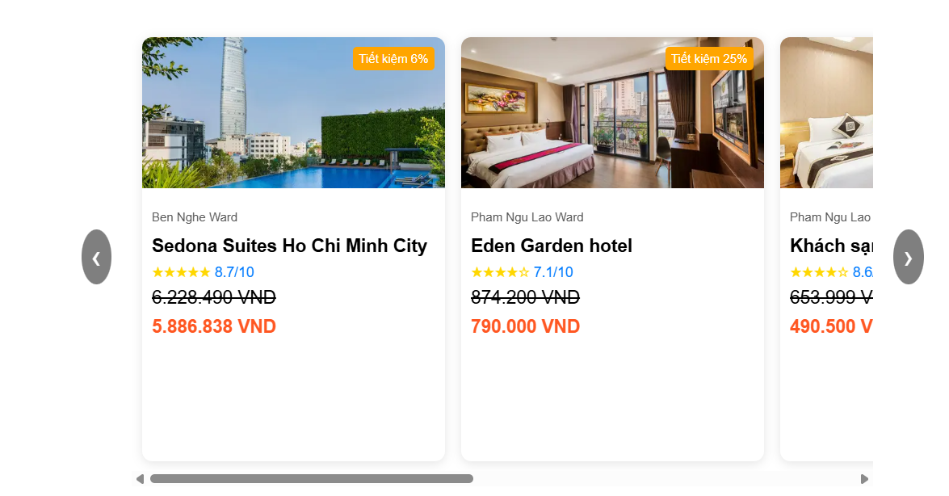

*Hình 2.1. Hiệu ứng Images Slider*

Trong đoạn mã này, em đã sử dụng HTML và JavaScript để tạo ra một **slideshow** (trình chiếu ảnh) giới thiệu các địa điểm nổi bật tại TP. Hồ Chí Minh. Slideshow này bao gồm nhiều slide, mỗi slide sẽ hiển thị một bức ảnh và mô tả về các địa điểm đặc trưng như **Chợ Bến Thành**, **Công viên Tao Đàn**, **Nhà Thờ Đức Bà**, **Bảo tàng TP. Hồ Chí Minh**, và **Dinh Độc Lập**.

#### **HTML trong Slideshow:**

* Mỗi **slide** được bao bọc trong một thẻ <div> có lớp mySlides fade, trong đó chứa:
  + Một thẻ <img> để hiển thị ảnh của địa điểm.
  + Một thẻ <div class="text"> để hiển thị mô tả về địa điểm đó.
* Các nút điều hướng trái và phải (❮ và ❯) giúp người dùng chuyển qua lại giữa các slide.

#### **JavaScript điều khiển slideshow:**

Đoạn mã JavaScript sẽ giúp điều khiển các slide hiển thị, cho phép người dùng có thể chuyển slide bằng các nút điều hướng hoặc tự động chuyển giữa các slide.

* **Hàm showSlides(n)**:
  + Đây là hàm chính giúp hiển thị slide hiện tại. Khi giá trị slideIndex thay đổi, hàm này sẽ tìm tất cả các slide (với lớp mySlides) và ẩn chúng đi bằng cách thay đổi thuộc tính style.display = "none".
  + Sau đó, nó sẽ hiển thị slide có chỉ số tương ứng với slideIndex - 1.
  + Hàm này cũng kiểm soát các điểm chỉ (nếu có), đảm bảo chỉ số của điểm chỉ khớp với slide hiện tại.
* **Các hàm phụ:**
  + **plusSlides(n)**: Khi người dùng nhấn vào nút trái hoặc phải, hàm này sẽ thay đổi giá trị slideIndex (nếu n = 1 thì chuyển đến slide tiếp theo, nếu n = -1 thì quay lại slide trước).
  + **currentSlide(n)**: Nhảy đến slide cụ thể mà người dùng yêu cầu thông qua giá trị n.

### ***Hoạt động của Slideshow:***

* Khi trang được tải, slide đầu tiên (index 1) sẽ được hiển thị.
* Người dùng có thể chuyển qua lại giữa các slide bằng cách nhấn vào các nút điều hướng trái (❮) và phải (❯).
* Mỗi lần nhấn vào nút, hàm plusSlides(n) sẽ thay đổi giá trị của slideIndex, từ đó gọi hàm showSlides() để cập nhật slide hiển thị.

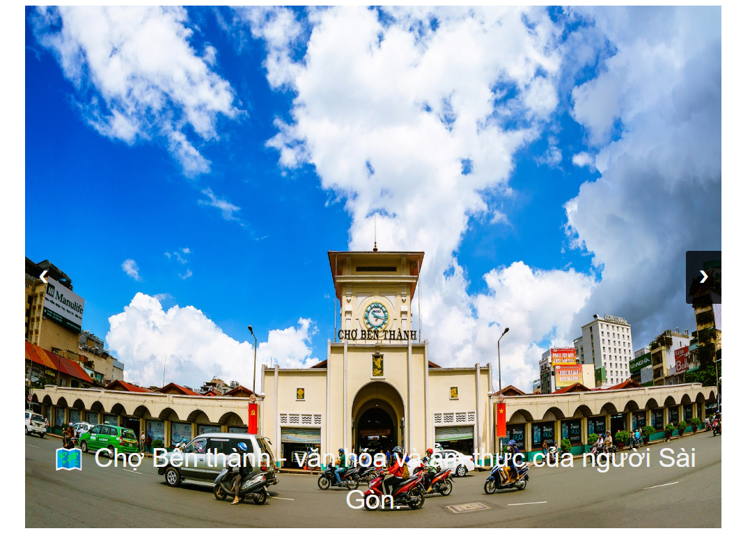

*Hình 2.1. Hiệu ứng Images Slider*

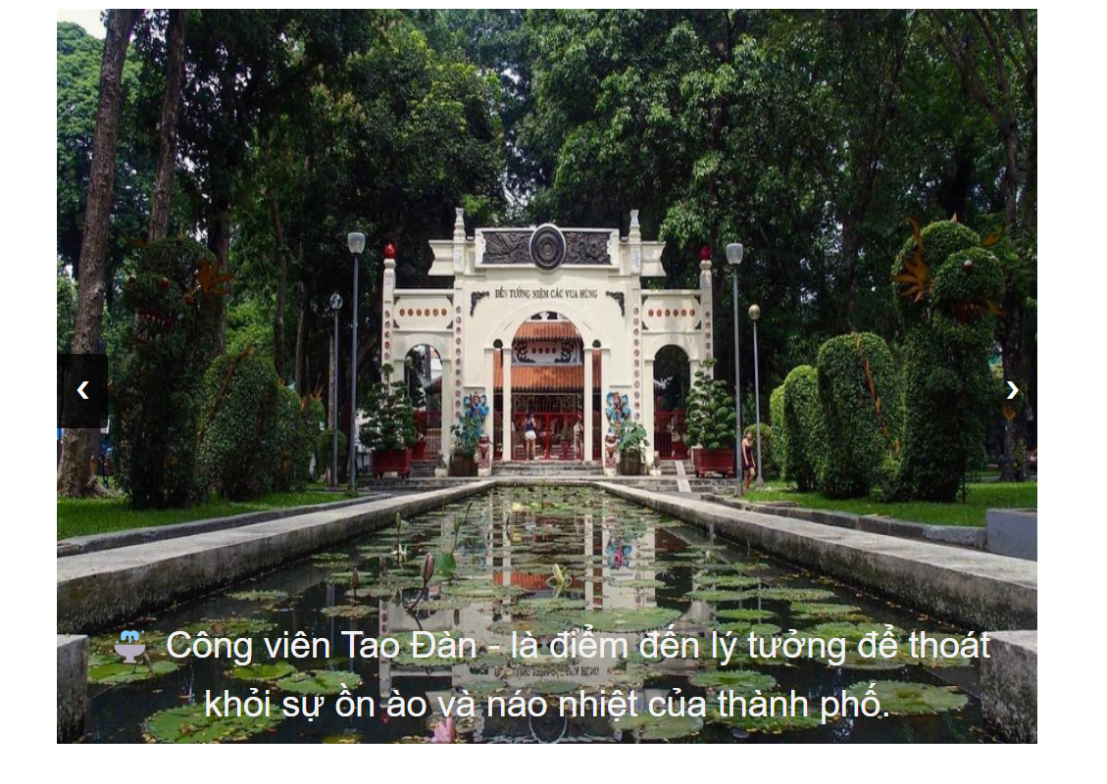

*Hình 2.2. Hiệu ứng Images Slider*

**2.3.Thiết kế Layout**

Layout trang chủ của tụi em :

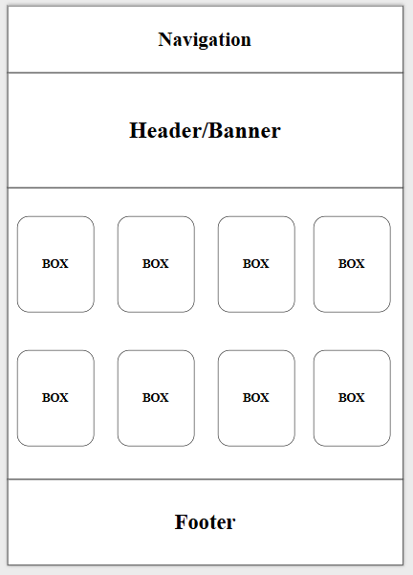

*Hình 2.3. Layout trang chủ*

Layout trang địa điểm:

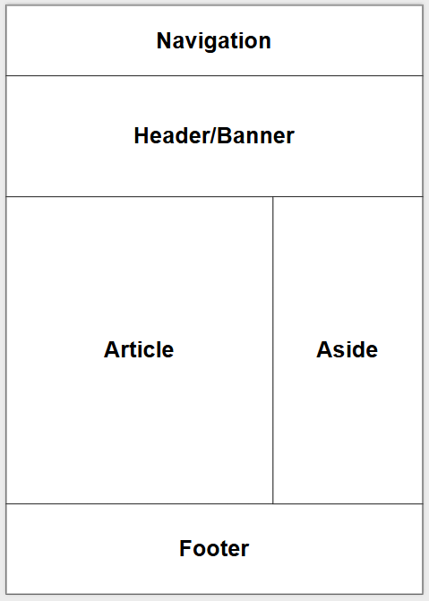

*Hình 2.3. Layout trang chủ*